表B.1 监理工作联系单
工程名称:衢州市衢江区光伏电站一期45MWp建设项目 编号：QZGF-ZLJL-08
致： 中国电建集团华东勘测设计研究院有限公司

主题：目前一标段FZ01、FZ02支架檩条出现的问题；
内容：一标段FZ01、FZ02支架安装现场，在成捆檩条拆开使用时发现大批变形的檩条，变形的檩条大多夹在每捆里面位置，从外面不容易发现，反映出该材料供应商极不负责任的质量态度。
请你方马上联系供应商通报现场实际情况，将现场不合格材料进行清场，后续质量如没有改善，将不予验收。
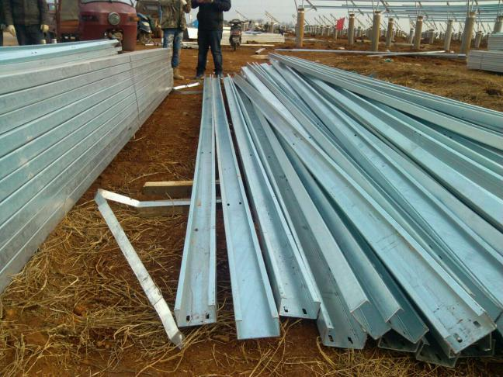
抄送：各参建单位；
项目监理机构（章）：
总监理工程师/专业监理工程师：
日 期：

填报说明：本表一式 5 份，由项目监理机构填写，抄送相关单位。

